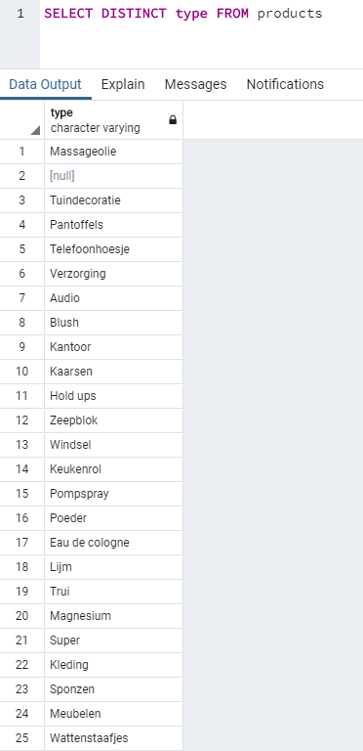

**Content filtering**

Voor de content filtering heb ik gebruik gemaakt van het type product. Op het moment dat een klant iets besteld van een bepaald type, is die misschien ook geïnteresseerd in een ander product van hetzelfde type. Een type product is vrij specifiek, dus is de kans dat de klant een ander type product vrij klein. Bij types kan men denken aan: Zeepblok, kaarsen, keukenrol etc. Zie afbeelding hiernaast

Het algoritme wordt in de volgende logische regels omschreven:

**T(product ) ∧ T ( product1 ∧ product1 ∧ product1 ∧ product1 ) 🡪 R**

T staat voor type product

R staat voor Recommendation

Hierboven staat eigenlijk dat, op het moment dat een product een onderdeel is van een type, en nog 4 andere producten is ook een onderdeel van een type het leidt tot een recommendation van die 4 producten

Ik heb voor het algoritme ieder product gepakt en daarvan de ID en type opgevraagd. Per product worden er 4 producten geselecteerd die de zelfde type bevatten. Van deze 4 producten wordt er een nieuwe tabel aangemaakt, waar er per product 4 productids komen te staan voor de recommendation engine. Zie afbeelding hieronder

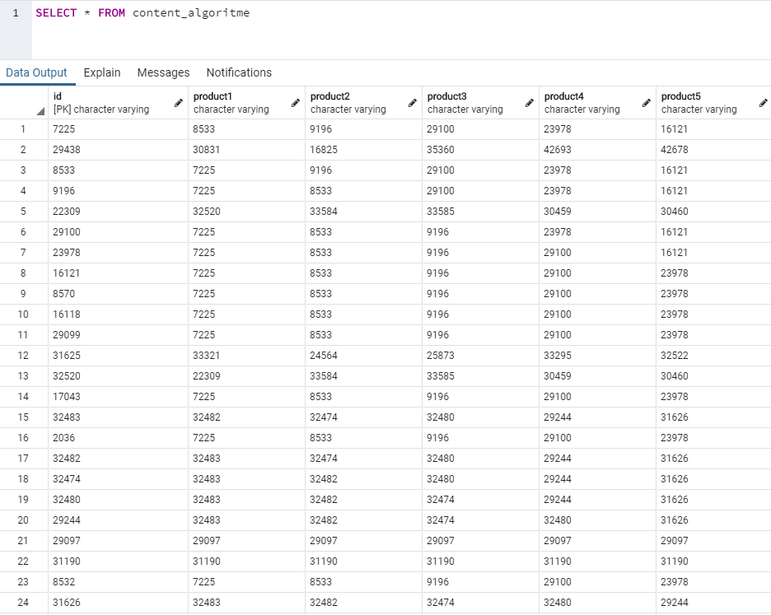

**Collaborative Filtering**

Voor de collaborative filtering heb ik gebruik gemaakt van het product dat is bezocht door de bezoeker in een voorgaande sessie, de zogeheten previously_viewed_product. Dit is een product met een ID. Ieder ID staat gekoppeld aan een aantal eigenschappen. Op basis van de eigenschap……………., maken we een recommendation voor de klant. Zo krijgt een klant een recommendation te zien voor een product waar hij/zij eerder heeft naar gekeken.

Het algoritme wordt in de volgende logsiche regels omschreven:

( K(lvp) **🡪 ( lvp n np )** ) 🡪 R(np)

K staat voor klant

LVP staat voor last viewed product

R staat voor Recommendation

Np staat voor nieuw product

Zodra een klant een product heeft bekeken, wordt er een verzameling gemaakt van producten waarbij lvp en np gemeenschappelijke eigenschappen hebben. Dit leidt uit eindelijk tot een Recommendation van een Nieuw product.